BAB VIII
AWT DAN SWING

- AWT (ABSTRACT WINDOWING TOOLKIT)
AWT adalah tampilan dasar dari setiap target platform (Windows, Macintosh, Solaris) atau berdiri sesuai dengan mekanisme sebuah platform. AWT terdiri dari banyak widget grafik yang dapat ditambahkan dan diatur dalam tampilan seperti butons, checkbox, radiobutton, menu, list, canvas, textfield, scroolpane, dan panel.
Semua komponen GUI non-menu memiliki kelas yang diturunkan dari kelas java.awt.Component. Sedangakan komponen menu diturunkan dari java.awt.ComponentMenu. Adapun kelebihan AWT adalah didukung oleh browser kuno maupun baru, karena paket ini telah diimplementasikan sejak lama. Sedangkan kekurangan AWT, yaitu:
- Bersifat heavyweight
- Bersifat opaque (tidak transparan)
Berikut ini adalah daftar dari beberapa class penting pada container yang telah disediakan oleh AWT.
- Component : Abstract class untuk object yang dapat ditampilkan pada console dan berinteraksi dengan user. Bagian ini merupakan bagian utama dari AWT.
- Container : Abstract subclass dari kompanen class. Sebuah komponen yang dapat menampung komponen yang lainnya.
- Panel : Turunan dari container class. Sebuah frame atau windows tanpa titlebar, menu bar, dan tidak termasuk border. Super class dari applet class.
- Windows : Turunan dari container class, top level windows di mana berarti tidak bisa dimasukan dalam object yang lainnya. Tidak memiliki border dan menu bar.
- Frame : Turunan dari windows class. Windows dengan judul, border, menu bar, dan pengaturan ukuran di pojok. Memiliki empat konstruktor, di antaranya seperti berikut.
Frame()
Frame(String title)

Komponen-komponen AWT adalah sebagai berikut.
- java.awt.Button : Tombol yang jika ditekan akan mengerjakan instruksi tertentu.
- java.awt.CheckBox : Tombol berbentuk kotak yang dapat di-check.
- java.awt.Choice : Menu yang terdiri dari beberapa pilihan.
- java.awt.Label : Untuk meletakkan teks statis dan tidak dapat diedit.
- java.awt.List : Untuk menyajikan beberapa pilihan teks dalam satu daftar yang dapat di-scroll (gulung).
- java.awt.Panel : Menyediakan space untuk meletakkan komponen atau panel lainnya.
- java.awt.Scrollbar : Untuk memilih nilai dalam range tertentu.
- java.awt.TextArea : Untuk menampilkan teks multi-line dan dapat diedit

Beberapa method grafik ditemukan dalam class Graphic. Di bawah ini adalah daftar dari beberapa method.
- DrawLine: Menggambar garis dari titik A ke titik B.
- FillRect: Mengisi suatu area persegi panjang (rectangle) dengan warna.
- DrawRect: Menggambar batas (outline) dari suatu persegi panjang (rectangle).
- ClearRect: Menghapus konten (mengganti dengan warna latar belakang atau transparan) dari suatu area persegi panjang.
- DrawPolyline: Menggambar serangkaian garis lurus yang menghubungkan beberapa titik (polyline).
- DrawPolygon: Menggambar batas dari suatu poligon (bentuk dengan banyak sisi).
- FillPolygon: Mengisi suatu poligon dengan warna.
- GetColor: Mengambil nilai warna dari suatu titik atau objek grafis.
- SetColor: Menetapkan warna yang akan digunakan untuk menggambar atau mengisi.
- GetFont: Mengambil informasi tentang jenis huruf (font) yang sedang digunakan.
- SetFont: Menetapkan jenis huruf (font) yang akan digunakan untuk menggambar teks.
- DrawString: Menggambar teks pada suatu lokasi tertentu di area grafis.

- SWING
Swing merupakan salah satu cara untuk mengimplementasikan pemrograman window pada java. Swing menggunakan metode “Painted” yaitu, setiap User Interface Element digambar ke dalam window/frame kosong.
Komponen swing bersifat lightweight, yaitu komponen dapat ditampilkan sama pada sistem operasi multi-platform. Semua komponen pada Swing diawali dengan huruf “J”, misalnya Jbutton, JtextArea, Jlabel.
Semua class pada Java Swing diambil dari package javax.swing. Swing Package :
- javax.accessibility: Menyediakan dukungan untuk pengaksesan (accessibility) pada aplikasi Java, memungkinkan akses bagi pengguna dengan berbagai kebutuhan.
- javax.swing: Merupakan paket dasar untuk pengembangan antarmuka pengguna (UI) menggunakan Java Swing. Mengandung kelas-kelas dasar untuk membuat frame, panel, tombol, dan elemen GUI lainnya.
- javax.swing.border: Berisi kelas-kelas yang terkait dengan pembatasan (border) untuk elemen-elemen Swing, seperti batas tepi dan batas gambar.
- javax.swing.colorchooser: Mendukung pemilihan warna dalam aplikasi Swing.
- javax.swing.event: Berisi kelas-kelas untuk mengelola peristiwa (event) dalam aplikasi Swing.
- javax.swing.plaf: Mengandung kelas-kelas dan antarmuka yang terkait dengan "look and feel" (L&F) pada Swing.
- javax.swing.plaf.basic: Menyediakan dasar-dasar implementasi L&F pada elemen-elemen dasar Swing.
- javax.swing.plaf.metal: Menyediakan implementasi L&F berbasis logam (Metal) pada elemen-elemen Swing.
- javax.swing.plaf.multi: Mendukung implementasi L&F yang bersifat multi.
- javax.swing.plaf.synth: Menyediakan dukungan untuk membuat L&F sendiri menggunakan XML dan CSS.
- javax.swing.text: Berisi kelas-kelas yang terkait dengan pengeditan dan tampilan teks pada antarmuka pengguna Swing.
- javax.swing.text.html: Mendukung penanganan HTML dalam elemen-elemen teks Swing.
- javax.swing.text.rtf: Menyediakan dukungan untuk Rich Text Format (RTF) dalam elemen teks Swing.
- javax.swing.table: Berisi kelas-kelas terkait dengan tampilan dan pengelolaan tabel dalam antarmuka pengguna Swing.
- javax.swing.tree: Mengandung kelas-kelas terkait dengan komponen pohon (tree) dalam Swing.
- javax.swing.undo: Mendukung mekanisme pembatalan dan pengulangan (undo/redo) dalam aplikasi Swing.
Dalam konteks antarmuka pengguna, komponen merupakan bagian fundamental di Java. Pada prinsipnya, segala sesuatu yang kita lihat di tampilan aplikasi Java adalah suatu komponen, seperti window, menu, dan button. Container adalah jenis komponen yang ”menampung” dan mengelola komponen-komponen lainnya. Agar suatu komponen dapat digunakan, biasanya harus diletakkan di sebuah container. Komponen-komponen Swing dapat diklasifikasikan ke dalam 3 bagian, yaitu :
- Top-Level Container, berfungsi untuk menyediakan ruang bagi komponen-komponen lainnya. Container jenis ini terdiri atas JFrame, JWindow, Jdialog, dan Japplet.
- Intermediate Container, komponen (non-top-level) yang keberadaannya untuk menampung komponen lainnya, missal panel, tabbed, dan toolbar.
- Komponen Atomik (tunggal), berfungsi untuk menampilkan dan atau menerima informasi. Contohnya adalah textfield, button, dan label.

- PERBEDAAN ANTARA AWT DAN SWING
AWT dan Swing menyediakan komponen GUI yang dapat digunakan dalam membuat aplikasi Java dan applet. Tidak seperti beberapa komponen AWT yang menggunakan native code, keseluruhan Swing ditulis menggunakan bahasa pemrograman Java. Swing menyediakan implementasi platform-independent dimana aplikasi yang dikembangkan dengan platform yang berbeda dapat memiliki tampilan yang sama.
Begitu juga dengan AWT menjamin tampilan look and feel pada aplikasi yang dijalankan pada dua mesin yang berbeda menjadi terlihat sama. Swing API dibangun dari beberapa API yang mengimplementasikan beberapa jenis bagian dari AWT. Namun pada dasarnya, komponen AWT dapat digunakan bersama dengan komponen Swing.
Perbedaan keduanya adalah, bahwa AWT adalah tampilan dasar dari setiap target platform (Windows, Macintosh, Solaris) atau berdiri sesuai dengan mekanisme sebuah platform, hal tersebut bagus untuk sebuah program yang simpel, tetapi menjadi sulit ketika mengimplementasikan sebuah program yang lebih kompleks dan harus sesuai dengan target platform. Setiap User Interface Element seperti Button, TextField, ScrollBar memiliki tingkah laku (behavior) yang berbeda di setiap platform. Yang lebih parah lagi, AWT User Interface Library memiliki bug yang berbeda di setiap platform.
Maka hadirlah Swing yang menawarkan tampilan yang lebih kaya dan bagus. Swing tidak berdasarkan platform yang dituju tetapi menggunakan metode “Painted” yaitu, setiap User Interface Element digambar ke dalam window/frame kosong. Sehingga setiap User Interface Element akan tampil dan berperilaku sama di setiap platform.
Sayangnya Swing lebih lambat tampil di layar. Dan ketika User Interface tampak sama di setiap platform, maka juga akan tampak berbeda untuk tampilan standar sebuah platform

- CONTAINER
Container adalah sebuah komponen yang bisa mengorganisasikan berbagai komponen lainnya sebelum ditampilkan kedalam UI. Subclass dari container yaitu java.Awt.container, didalamnya terdapat :
- Menambahkan komponen ke container
- Membuang komponen dari container
- Menyusun komponen menggunakan layout manager
- Set up tooltips (keterangan yang muncul beberapa saat ketika user melintas di atas sebuah komponen).

Dalam container terdapat tingkatan tertinggi yaitu Top-Level Container yang ada digunakan untuk mengembangkan aplikasi GUI yaitu :
- Applet
- Applet adalah jenis khusus dari Top-Level Container yang biasanya digunakan dalam pengembangan aplikasi web.
- Applet dijalankan dalam konteks browser web dan memiliki siklus hidup khusus.
- Untuk membuat applet, Anda perlu meng-extend kelas java.applet.Applet.
- Frame
- Frame merupakan window standar dalam AWT yang dapat berisi berbagai elemen seperti tombol, teks, dan area gambar.
- Frame digunakan untuk membuat aplikasi GUI independen yang dapat berjalan di luar konteks web browser.
- Untuk bisa membuat frame dengan meng-extend kelas java.awt.Frame.
- Dialog
- Dialog merupakan Top-Level Container yang digunakan untuk menampilkan pesan atau interaksi tambahan kepada pengguna.
- Dialog sering digunakan untuk meminta input dari pengguna atau memberikan informasi tambahan.
- Anda bisa membuat dialog dengan meng-extend kelas java.awt.Dialog.

- EVENT HANDLING
Event handling adalah suatu teknik yang digunakan untuk merespons dan menanggapi aksi atau peristiwa tertentu yang terjadi selama eksekusi suatu program. Sebagai contoh, ketika seorang pengguna mengklik tombol menggunakan mouse, sebuah event terjadi, dan program kemudian menanggapi event tersebut dengan menjalankan kode tertentu sesuai dengan kebutuhan aplikasi. Sebagai ilustrasi, jika seorang pengguna mengklik tombol, program dapat merespons dengan menampilkan pesan pada label, seperti "Anda mengklik tombol!"

- CLASS EVENT
Class event dapat dijadikan sebagai suatu parameter untuk mendefinisikan suatu metoda di dalam interface yang bersesuaian dengan tipe event. Objek class event berisi informasi yang berkaitan dengan event tersebut. Setiap nama tipe event mempunyai nama interface listener dan nama metoda untuk registrasi yang bersesuaian kecuali interface MouseMotionListener.
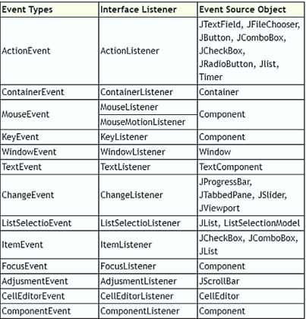
Berikut tabel beberapa tipe event, listener dan kelas (source object) yang memicu munculnya event.

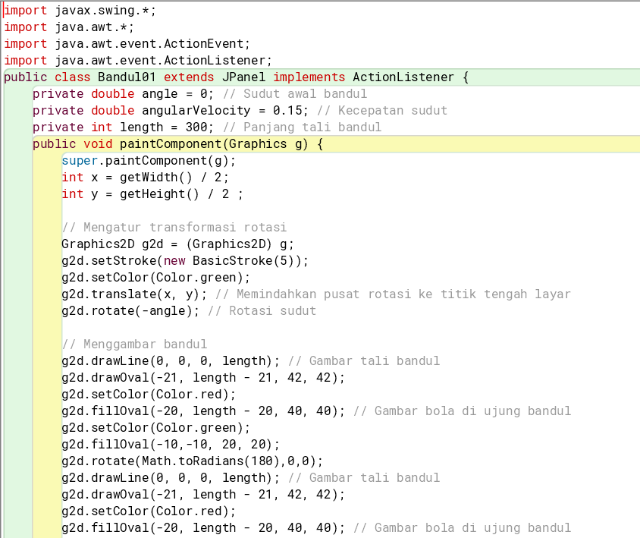
- CONTOH PROGRAM

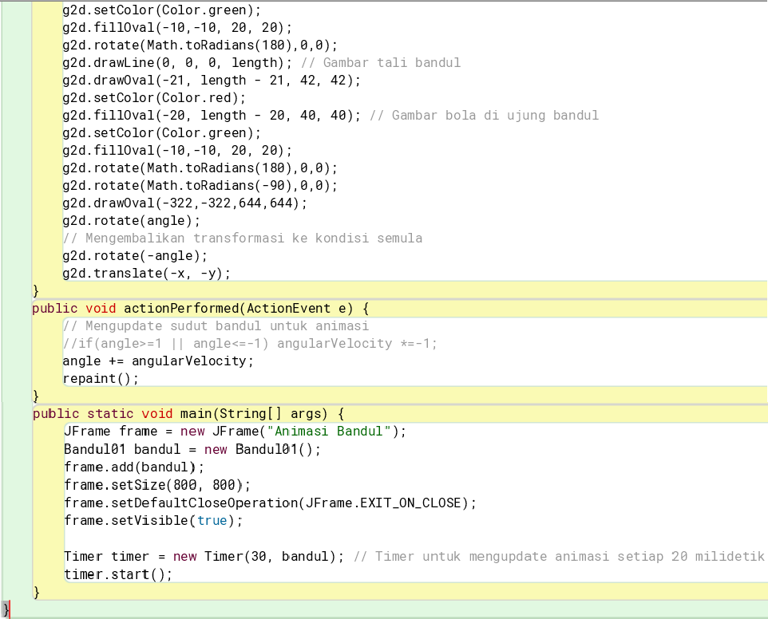

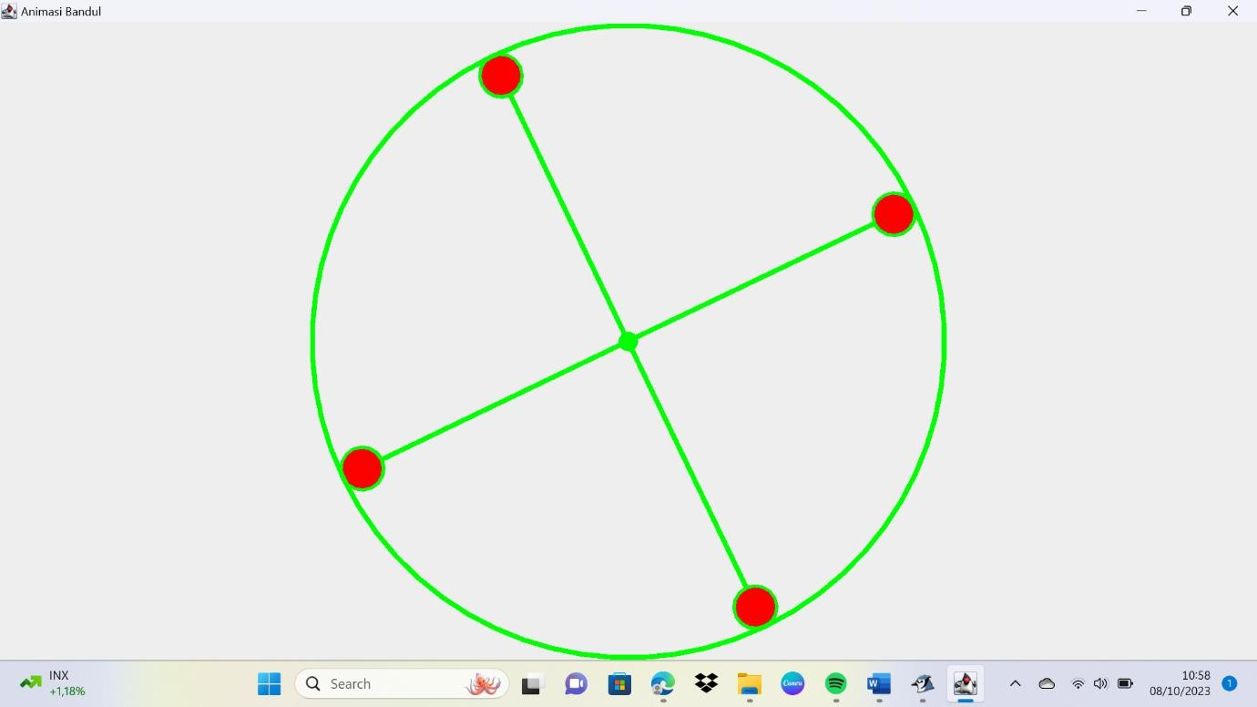
Pada program ini menggunakan atau memanggil java.awt.event.ActionEvent dan java.awt.event.ActionEvent kedua ini tidak dapat dipisahkan dan untuk membuat objek grafik bergerak atau menganimasikan objek grafik pada java. Pada program ini action listener sebagai yang menjalankan timer agar bekerja. Pada program ini transkate dan rotate digunakan, dimana transkate digunakan untuk memindahkan titik awal dan rotate digunakan untuk memutar objek.
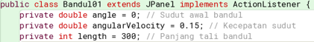
Baris ini adalah kelas utama yang mengimplementasikan antarmuka ActionListener dan meng-extend JPanel. Ini merupakan tempat dimana metode-metode dan variabel-variabel yang digunakan dalam animasi bandul dijelaskan. Untuk angle, angularVelocity, length berfungsi menyimpan informasi mengenai sudut awal bandul, kecepatan sudut, dan panjang tali bandul.

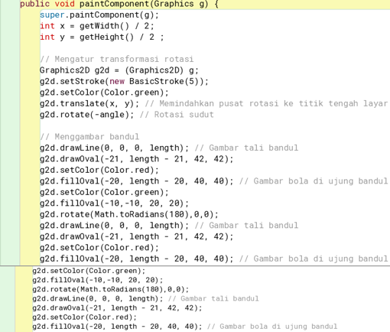
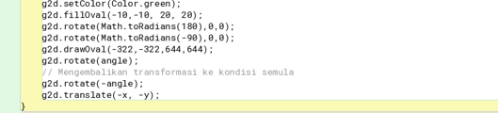
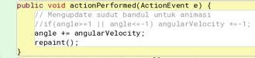
Baris ini digunakan untuk menggambar elemen-elemen bandul, termasuk tali, bola di ujung bandul, dan bola di tengah bandul. Metode ini juga memanipulasi transformasi grafis untuk menciptakan efek rotasi pada elemen-elemen tersebut.

Baris ini dipanggil setiap kali timer memicu peristiwa. Mengupdate sudut bandul (angle) dengan kecepatan sudut (angularVelocity) untuk menciptakan efek animasi. Selanjutnya, metode memanggil repaint() untuk memperbarui tampilan.

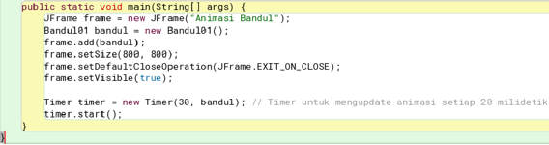
Baris main ini digunakan untuk membuat frame, menambahkan objek panel Bandul01 ke dalamnya, dan menampilkan frame. Selain itu, membuat objek Timer yang memicu pembaruan animasi setiap 30 milidetik.

Bandul dengan Roda
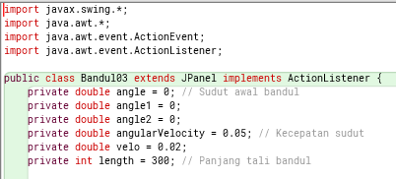
Pada Program kedua ditampilkan sebuah bandul yang bergerak dengan berporos pada gambar roda:

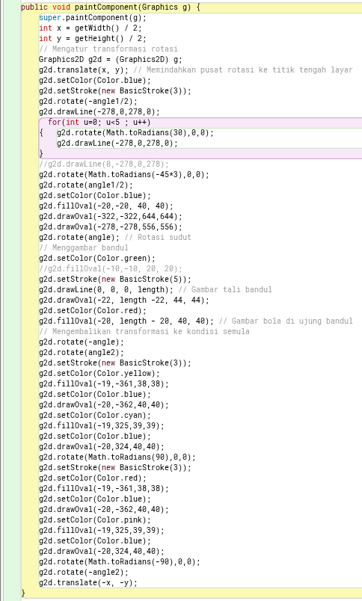
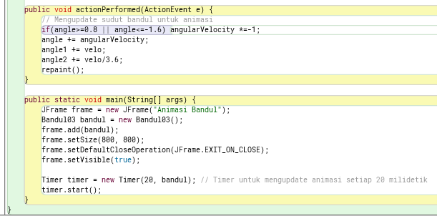

Hasil:
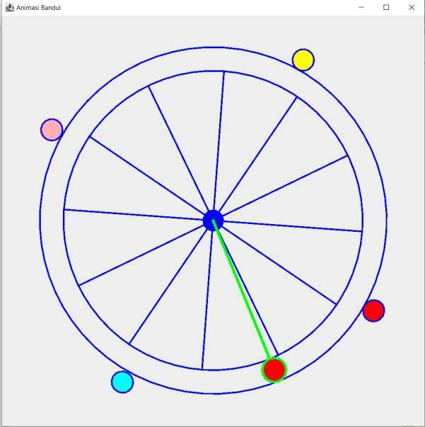
Pada program ini menggunakan atau memanggil java.awt.event.ActionEvent dan java.awt.event.ActionEvent kedua ini tidak dapat dipisahkan dan untuk membuat objek grafik bergerak atau menganimasikan objek grafik pada java. Pada program ini action listener sebagai yang menjalankan timer agar bekerja.Pada program ini
transkate dan rotate masih digunakan, dimana transkate digunakan untuk memindahkan titik awal dan rotate digunakan untuk memutar objek.
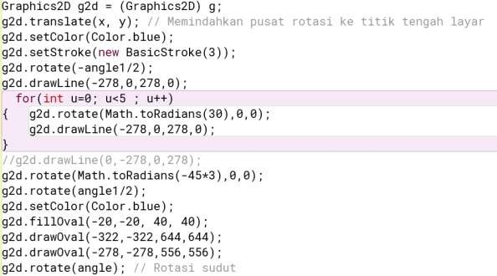

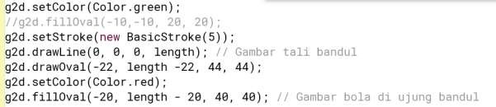
Baris ini digunakan untuk mengatur rotasi bandul nantinya.
Baris ini digunakan untuk menggambar garis, lingkaran,dan ketebalan garis.

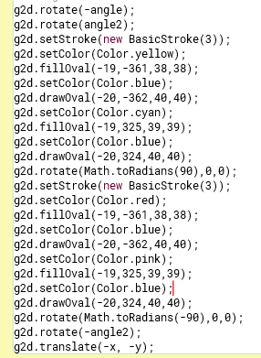

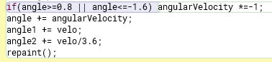
Baris ini digunakan untuk ,emgga,bar 4 lingkaran yang berada diluar beserta arah gerak nantinya.

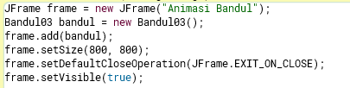
Baris ini untuk mengupdate sudut bandul saat dianimasikan.

Baris ini digunakan untuk mengatur ukuran frame sebagai penempatan objek.
Baris ini merupakan fungsi baru yaitu dari import java.awt.event.ActionEvent dan java.awt.event.ActionListener, lebih tepatnya timer ini dieksekusi oleh java.awt.event.ActionListener

Gelombang Sinus
Pada program ketiga ditampilkan
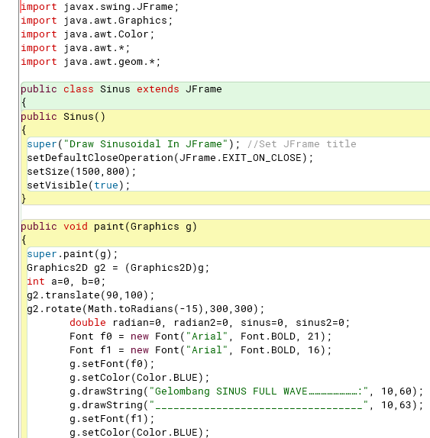
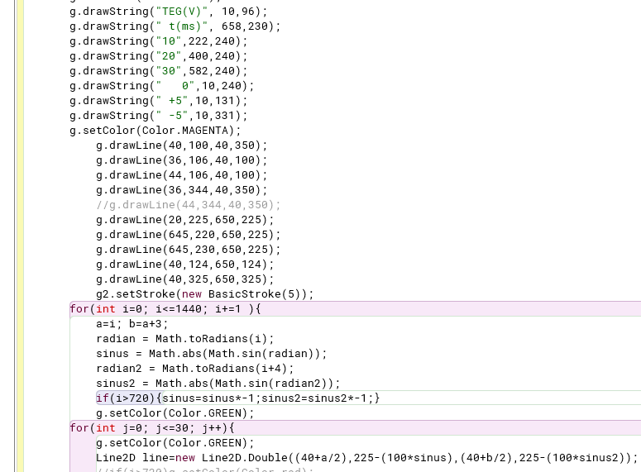
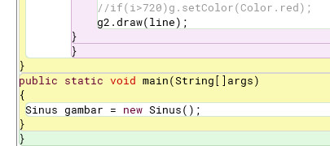

Hasil:

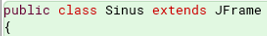
Baris ini mendefinisikan kelas utama Sinus yang mewarisi dari kelas JFrame. Kelas ini digunakan untuk membuat frame tempat gambar gelombang sinusoidal ditampilkan.

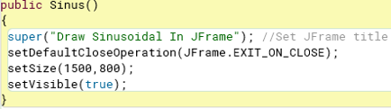
pada baris public sinus () ini konstruktor kelas Sinus. Dalam konstruktor, judul JFrame diatur, operasi penutupan frame diatur agar aplikasi berhenti saat ditutup, dan ukuran frame diatur. Selain itu, frame dibuat terlihat.
super("Draw Sinusoidal In JFrame"); baris ini memanggil konstruktor kelas induk (JFrame) dengan memberikan judul "Draw Sinusoidal In JFrame" pada objek frame yang sedang dibuat. Ini menginisialisasi properti judul frame.
setDefaultCloseOperation(JFrame.EXIT_ON_CLOSE); baris ini menetapkan operasi penutupan frame ketika tombol penutup pada frame diklik. JFrame.EXIT_ON_CLOSE menentukan bahwa aplikasi akan berhenti ketika frame ditutup.
setSize(1500, 800); baris ini menetapkan ukuran frame menjadi 1500 piksel lebar dan 800 piksel tinggi. setVisible(true); baris ini mengatur frame menjadi terlihat atau dapat dilihat. Tanpa baris ini, frame akan dibuat tetapi tidak akan terlihat pada layar. Dengan memanggil setVisible(true), frame akan ditampilkan di layar.

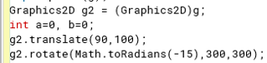
Graphics2D g2 = (Graphics2D) g; baris ini membuat objek Graphics2D yang merupakan versi diperluas dari objek Graphics. Graphics2D menyediakan lebih banyak fungsionalitas dan metode untuk menggambar elemen-elemen grafis.
g2.translate(90, 100); dan g2.rotate(Math.toRadians(-15), 300, 300); baris ini mengatur transformasi grafis. translate digunakan untuk memindahkan titik asal (0,0) ke posisi (90,100), dan rotate digunakan untuk memutar grafis sebesar -15 derajat dengan pusat rotasi di (300, 300).

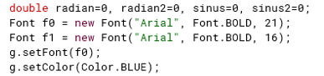
Baris ini menginisialisasi variabel dan objek grafis. Variabel radian dan sinus digunakan untuk menghitung nilai sinus dalam derajat tertentu. Font f0 dan f1 digunakan untuk mengatur jenis dan ukuran font.

Baris ini menggambar label gelombang sinusoidal di posisi tertentu dalam warna biru.

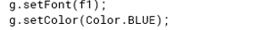
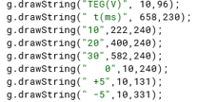
Baris ini mengatur font dan warna, serta menggambar label-label lainnya dan nilai-nilai pada posisi tertentu.
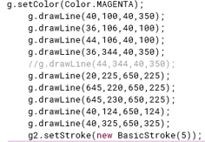
Baris ini mengatur warna dan menggambar garis-garis untuk menandai sumbu tegangan dan waktu. g2.setStroke(new BasicStroke(5)); baris ini mengatur lebar garis menjadi 5 pixel menggunakan objek BasicStroke. Ini menghasilkan garis yang lebih tebal.

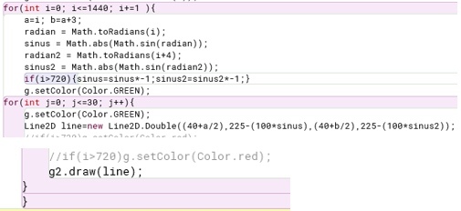
Baris ini menggambar gelombang sinusoidal. Loop pertama (for(int i=0; i<=1440; i+=1)) digunakan untuk menggambar gelombang secara keseluruhan. Loop kedua (for(int j=0; j<=30; j++)) digunakan untuk menggambar beberapa garis pada setiap posisi i, menciptakan efek garis lebih tebal.

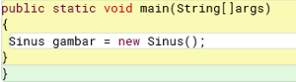
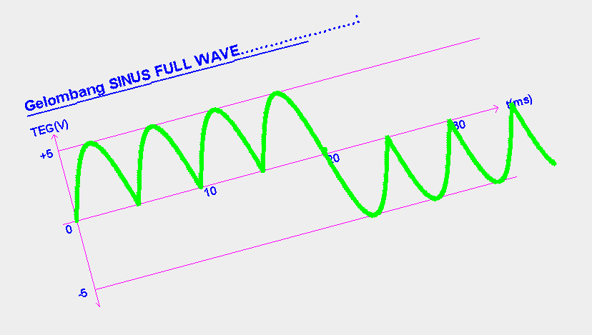
Baris ini membuat objek dari kelas Sinus, sehingga menjalankan konstruktor dan menampilkan frame dengan gelombang sinusoidal.

